Министерство науки и высшего образования РФ

Федеральное государственное бюджетное образовательное учреждение

высшего образования

«Курский государственный университет»

Кафедра программного обеспечения и администрирования   
информационных систем

Направление подготовки: 02.03.03 Математическое обеспечение и администрирование информационных систем

Профиль: Проектирование информационных систем и баз данных

Форма обучения очная

**Отчет**

**по лабораторной работе №8.2**

«Синтез микропрограммного автомата с программируемой логикой

по граф-схеме алгоритма»

дисциплина «Прикладная теория цифровых автоматов»

вариант 9

Выполнил:

студент группы 213.1 Козявин М.С.

Проверил:

к.т.н., профессор кафедры ПОиАИС Бабкин Е.А.

Курск, 2023

**Цель работы:** приобретение практических навыков по проектированию

микропрограммных автоматов с программируемой логикой (МПА ПЛ).

**Задания:**

1. В соответствии с номером варианта выбрать ГСА.
2. Определить формат микрокоманды.
3. Выполнить разметку вершин микропрограммы и предварительно закодировать адреса микрокоманд.
4. Закодировать микрооперации.
5. Закодировать логические условия.
6. Закодировать микропрограмму.

**Вариант**: 9

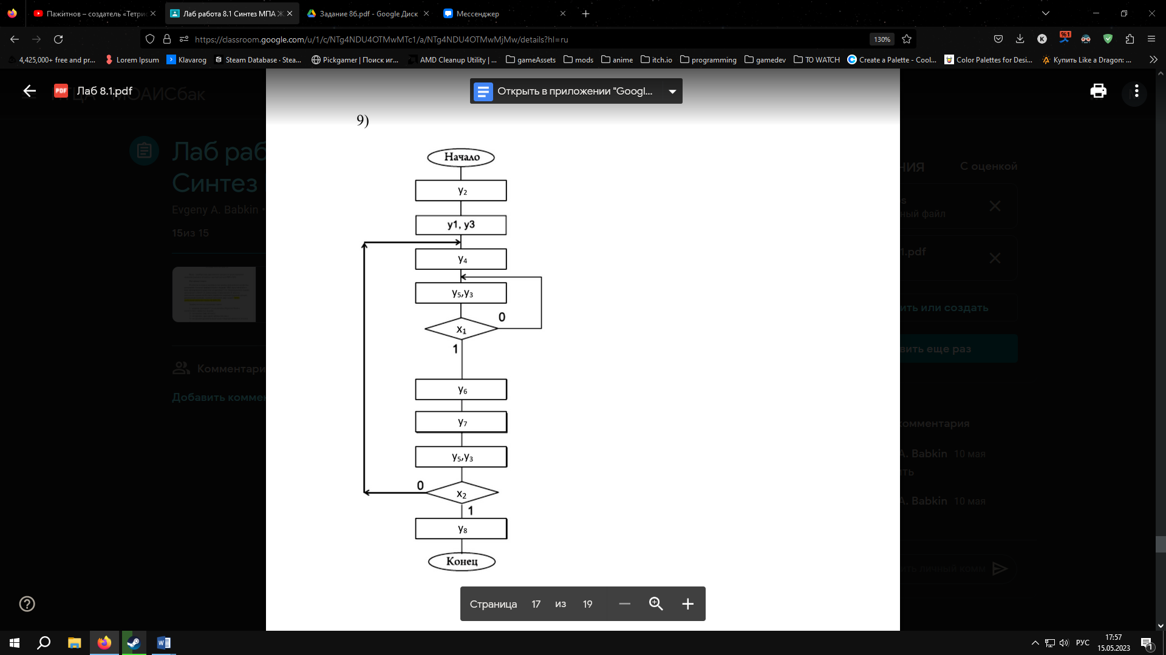

Будем использовать структуру МПА с естественной адресацией и смешанным кодированием в поле микроопераций (поле Y).

**Разметка вершин микропрограммы**

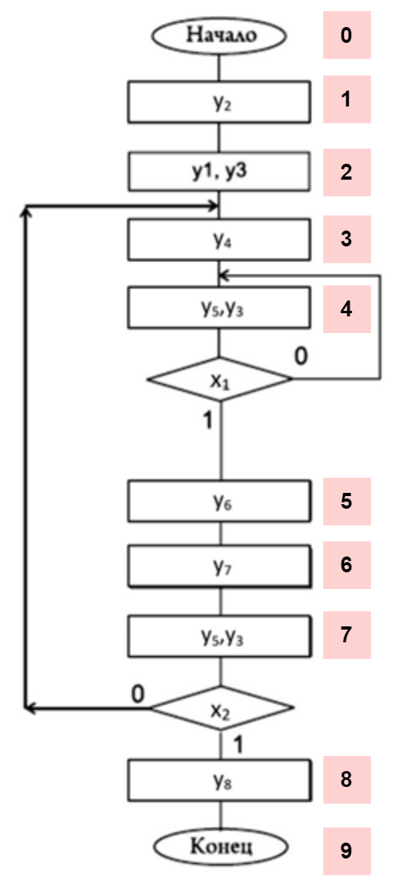

$$y_{k}$$

**Кодирование адресов микрокоманд**

|  |  |
| --- | --- |
| **А** | **Код** |
| 0 | 0000 |
| 1 | 0001 |
| 2 | 0010 |
| 3 | 0011 |
| 4 | 0100 |
| 5 | 0101 |
| 6 | 0110 |
| 7 | 0111 |
| 8 | 1000 |
| 9 | 1001 |

Множество микроопераций Y, используемых в заданной ГСА —

$$Y=\{y_{1},y_{2},y_{3},y_{4},y_{5},y_{6},y_{7},y_{8} \}$$

Мощность множества — $\left|Y\right|=8$

При горизонтальном кодировании поле микроопераций будет занимать 8 разрядов.

Вертикальное кодирование невозможно т.к. за один такт могут использоваться 2 микрооперации.

Попробуем воспользоваться разбиением множества Y на подмножества

несовместимых микроопераций используя метод прямого включения.

**Разбиение множества операций**

Т. к. в одной операторной вершине находится максимум 2 микрооперации количество подмножеств **s = 2**.

Распределив все операции так, чтобы размер множеств был минимальным и при этом операции в разных множествах были совместимы друг с другом.

$$Y_{1}=\{y_{1},y_{2},y_{5},y_{7}\}$$

$$Y_{2}=\{y_{3},y_{4},y_{6},y_{8} \}$$

Так же необходимо добавить микрооперацию свидетельствующую об окончании выполнения алгоритма $y_{k}$ в любое из множеств и пустую микрооперацию $∅$ во все множества

$$Y_{1}=\{∅, y_{1},y_{2},y_{5},y_{7},y_{k}\} {\log_{2}{6}≈log}_{2}{8}=3$$

$$Y_{2}=\{∅,y_{3},y_{4},y_{6},y_{8} \} \log_{2}{5}{≈log}_{2}{8}=3$$

Если перенести $y_{8}$ в $Y_{1}$ то при кодировании разрядность поля $Y_{2}$ уменьшится, а $Y_{1}$ не изменится**.** Это позволит сократить микрокоманду на 1 разряд. $$Y_{1}=\left\{∅, y_{1},y_{2},y_{5},y_{7},y_{8},y_{k}\right\} {\log_{2}{7}≈log}_{2}{8}=3$$

$$Y_{2}=\{∅,y_{3},y_{4},y_{6}\} \log_{2}{4}=2$$

**Кодирование микроопераций**

|  |  |  |  |
| --- | --- | --- | --- |
| **Код** | $$Y_{1}$$ | **Код** | $$Y_{2}$$ |
| $$∅$$ | **000** | $$∅$$ | **00** |
| $$y_{1}$$ | **001** | $$y_{3}$$ | **01** |
| $$y_{2}$$ | **010** | $$y_{4}$$ | **10** |
| $$y_{5}$$ | **011** | $$y_{6}$$ | **11** |
| $$y_{7}$$ | **100** |  |  |
| $$y_{8}$$ | **101** |  |  |
| $$y_{k}$$ | **110** |  |  |

**Кодирование логических условий**

При кодировании логических условий к множеству условий добавляются два условия (***Const* «0»** и ***Const* «1»**) необходимых для микропрограммирования переходов между микрокомандами.

|  |  |
| --- | --- |
| **Код** | ***x*** |
| **00** | ***Const «0»*** |
| **01** | $$x_{1}$$ |
| **10** | $$x_{2}$$ |
| **11** | ***Const «1»*** |

**Кодирование микропрограммы**

**12**

**9**

**7**

**8**

**6**

**5**

**4**

**3**

**1**

**A**

$$Y_{1}$$

$$Y_{2}$$

**X**

**i**

**6**

**1**

Формат микрокоманды

|  |  |  |  |  |  |
| --- | --- | --- | --- | --- | --- |
| **Адрес** | $$Y_{1}$$ | $$Y_{2}$$ | ***x*** | ***i*** | $$A_{1}$$ |
| **0** | **000** | **00** | **00** | **0** | **xxxx** |
| **1** | **010** | **00** | **00** | **0** | **xxxx** |
| **2** | **001** | **01** | **00** | **0** | **xxxx** |
| **3** | **000** | **10** | **00** | **0** | **xxxx** |
| **4** | **011** | **01** | **01** | **1** | **0100** |
| **5** | **000** | **11** | **00** | **0** | **xxxx** |
| **6** | **100** | **00** | **00** | **0** | **xxxx** |
| **7** | **011** | **01** | **10** | **1** | **0011** |
| **8** | **101** | **00** | **00** | **0** | **xxxx** |
| **9** | **110** | **00** | **00** | **0** | **xxxx** |

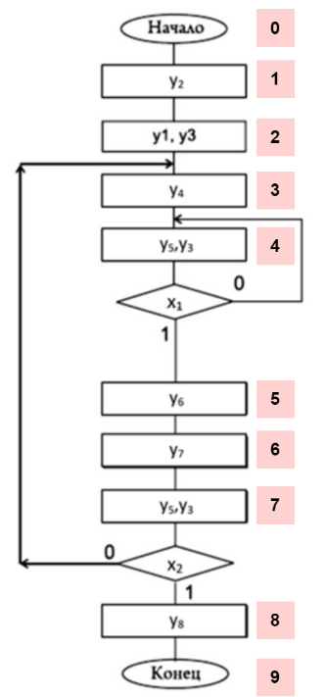

$$y_{k}$$

**Заключение**

Кодирование микропрограммы выполнено, она соответствует ГСА. Следовательно все вычисления верны.